Министерство цифрового развития, связи и массовых коммуникаций Российской Федерации

Ордена Трудового Красного Знамени

Федеральное государственное бюджетное образовательное учреждение высшего образования

«Московский технический университет связи и информатики»

Кафедра «Математическая кибернетика и информационные технологии»

Отчет по лабораторной работе № 6

по дисциплине

«Структуры и алгоритмы обработки данных»

«Сетевые алгоритмы. Динамические алгоритмы поиска путей»

Выполнил: студент группы БСТ2001

Литвинов Дмитрий

Вариант 12

Руководитель:

Чайка Андрей Дмитриевич

Москва 2022

СОДЕРЖАНИЕ

1. Цель работы3
2. Задание3
3. Ход работы3

4. Вывод5

Список используемой литературы6

**1.** **Цель работы**

Научиться реализовывать сетевые алгоритмы и динамические алгоритмы поиска путей.

**2. Задание:**

Первым заданием является реализация алгоритма поиска кратчайшего расстояния между двумя вершинами ориентированного взвешенного графа. Для варианта 12 был определен алгоритм Беллмана-Форда. Также требуется реализовать возможность введения смежности/инцидентности, читаемой из файла, разработать пользовательский интерфейс.

**3. Ход работы**

Алгоритм Беллмана —Форда — алгоритм поиска кратчайшего пути во взвешенном графе. За время O(|V|*|E|) алгоритм находит кратчайшие пути от одной вершины графа до всех остальных. В отличие от алгоритма Дейкстры, алгоритм Беллмана — Форда допускает рёбра с отрицательным весом. Предложен независимо Ричардом Беллманом и Лестером Фордом.

Решение поставленных ранее заданий представлено ниже на рисунке 1 и 2. На рисунке 3 представлено отображение построенного графа.

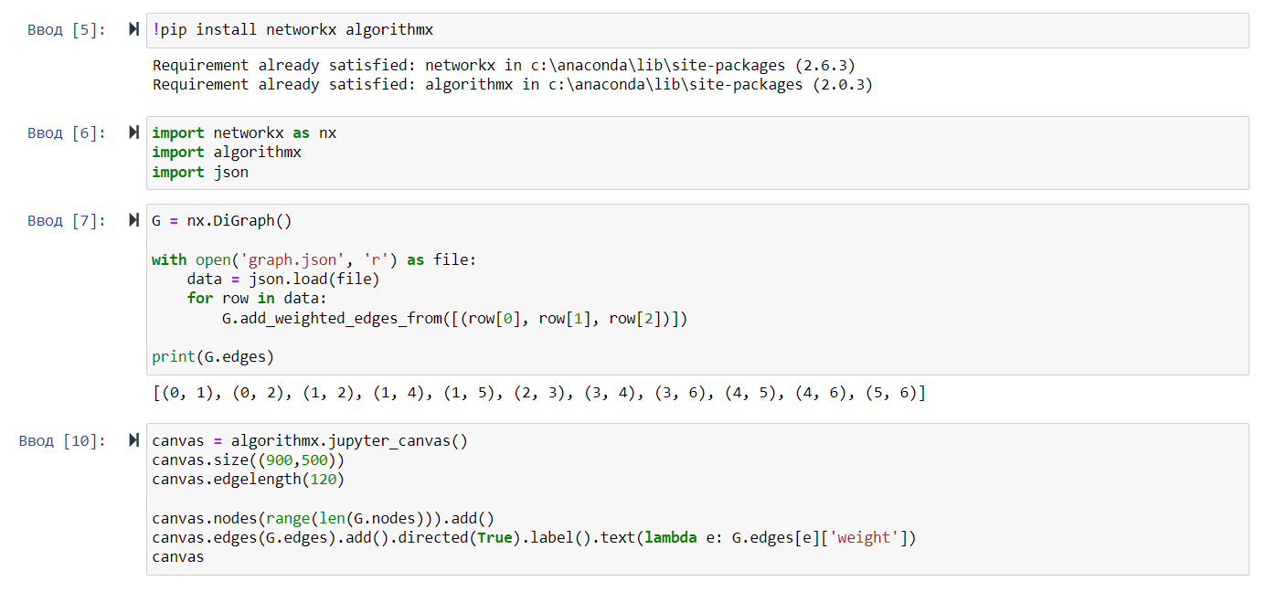

Рисунок 1 – код программы

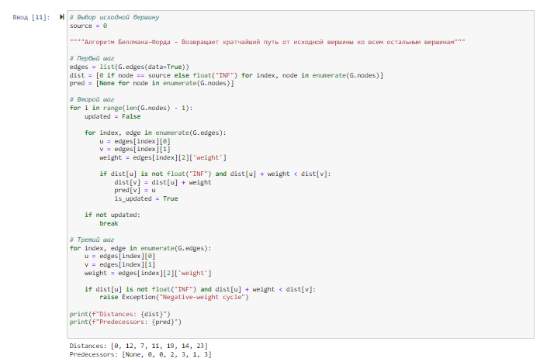

Рисунок 2 – код программы

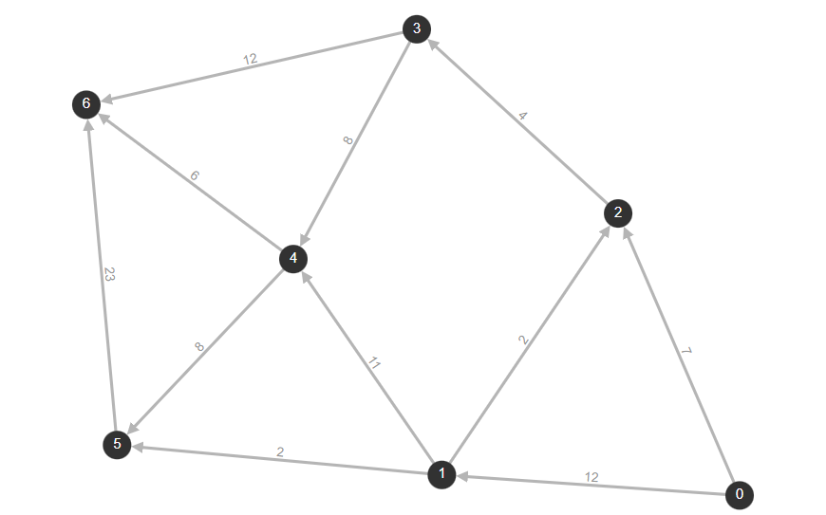

Рисунок 3 – Полученный граф

**Вывод:**

Таким образом, данная лабораторная работа была полностью выполнена.

СПИСОК ИСПОЛЬЗОВАННЫХ ИСТОЧНИКОВ

1. ГОСТ 7.32-2017 СИБИД. Отчет о научно-исследовательской работе. Структура и правила оформления (с Поправками). [Правовой информационный ресурс]. – 2017. – URL: <http://www.consultant.ru/document/cons_doc_LAW_292293/> (дата обращения 18.04.2022)